回流玩家主线任务链UI需分

杨煜

# 查看任务链奖励

## 回流主界面

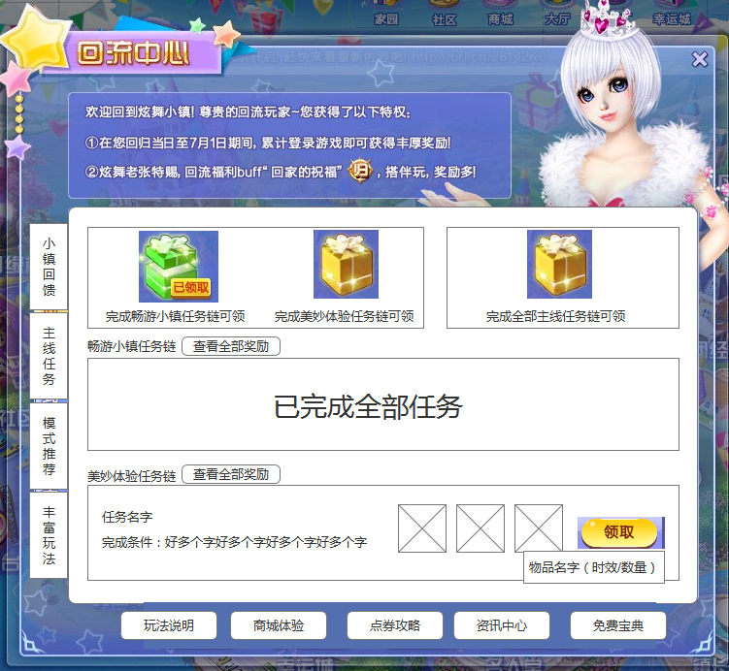

* 点击 上面三个礼包任意一个

### 1.1.1 弹出奖励弹框

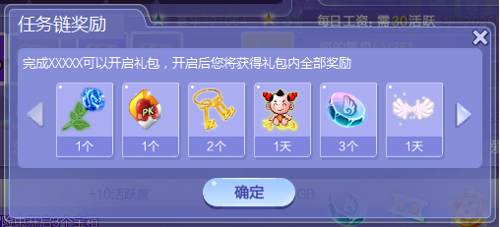.

1. 根据当前领奖状态,切换不同文字介绍
   * + 玩家未领取，弹框描述为：完成XXXXX可以开启礼包，开启后您将获得礼包内全部奖励
     + 玩家领取时，弹框描述为：恭喜您，完成了本期XXXXX，获得了如下奖励！
     + 玩家领取完，弹框描述为：完成XXXXX可以开启礼包，开启后您将获得礼包内全部奖励
2. 使用通用奖励弹框

**2 任务链全部奖励界面**

2.1主界面 点击 查看全部奖励按钮

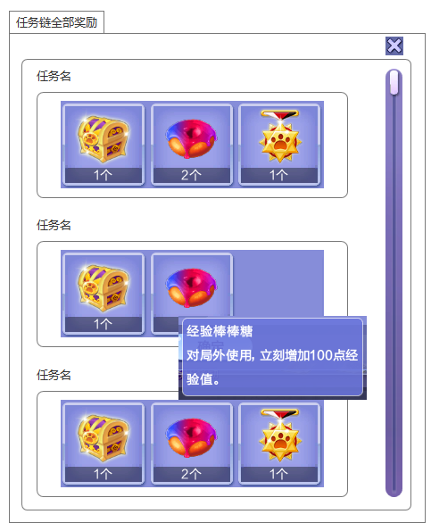

1. 每排3最多3个礼物.
2. 可上下滚动.
3. 显示格式为：任务名+任务奖励
4. 任务奖励显示为图标+数量/时效，鼠标移入图标支持物品tips的显示
5. TIPS 为通用tips弹框

**3 玩法说明界面**

回流主界面 底部增加按钮:玩法说明

点击按钮: 产品给的一个网页.......弹出外部浏览器即可